2. pielikums

Ministru kabineta

2019. gada

noteikumiem Nr.

**Iestāžu amatpersonu formas tērpa atšķirības zīmju apraksts**

**1. Iestāžu amatpersonu formas tērpa aksesuāru,**

**pazīšanas zīmju un uzšuvju apraksts**

**1. Uzpleči** (Iekšlietu ministrijas sistēmas iestāžu un Ieslodzījuma vietu pārvaldes amatpersonām) izgatavoti no auduma attiecīgā formas tērpa krāsā un piestiprināti pie apģērba ar pogu. Uzpleču pārvalki izgatavoti no auduma attiecīgā formas tērpa krāsā. Valsts ugunsdzēsības un glābšanas dienesta un Ugunsdrošības un civilās aizsardzības koledžas (turpmāk – Valsts ugunsdzēsības un glābšanas dienests) un Iekšējās drošības biroja amatpersonu formas tērpam uzpleču apmales apstrādātas ar apmalojumu karmīnsarkanā krāsā, bet šā dienesta pulkveža, pulkvežleitnanta un majora parādes formas tērpam izšūtas atšķirības zīmes ar metalizētiem zeltītas krāsas diegiem un Iekšējās drošības biroja amatpersonas formas tērpam – ar metalizētiem sudraba krāsas diegiem. Valsts policijas un Valsts policijas koledžas (turpmāk – Valsts policija) amatpersonas parādes (svētku) formas tērpam uzpleču apmales apstrādātas ar apmalojumu karmīnsarkanā krāsā, uzšūtu zeltītas krāsas lentīti, atšķirības zīmes izgatavotas no dzeltena metāla vai izšūtas ar zeltītas vai sudrabotas krāsas diegiem.

**2. Kaklasaites saspraude** (Iekšlietu ministrijas sistēmas iestāžu un Ieslodzījuma vietu pārvaldes amatpersonām, izņemot Valsts policiju) – metāla saspraude:

2.1. Iekšējās drošības biroja un Ieslodzījuma vietu pārvaldes amatpersonas formas tērpam – vidū vairogs, pa diagonāli – valsts karoga krāsu salikums, virs vairoga – trīs piecstaru zvaigznes zelta krāsā (1. attēls);

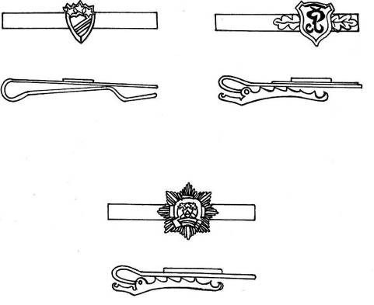

1. attēls

2.2. Valsts robežsardzes un Valsts robežsardzes koledžas (turpmāk – Valsts robežsardze) amatpersonas formas tērpa saspraudes vidū – vairogs zaļā krāsā (kuģošanas līdzekļu amatpersonai – melnā krāsā) ar zelta krāsas apmali. Vairoga vidū stilizēts burts R zelta krāsā, no vairoga uz abām pusēm ozollapas (2. attēls);

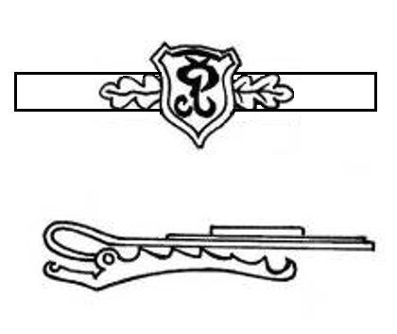

2. attēls

2.3. Valsts ugunsdzēsības un glābšanas dienesta amatpersonas formas tērpa saspraudes vidū – dzeltena astoņstaru zvaigzne. Zvaigznes centrā – dzeltens aplis, aiz kura malām redzamas sarkanas grieķu krusta daļas, apļa centrā uz melna fona sakrustoti cirvīši dzeltenā krāsā, virs kuriem vairogs ar zilu trijstūri centrā, zem vairoga un cirvīšiem horizontāli, puslokā uz leju izliekta sarkanbaltsarkana lente ar pārlocītām un trijstūrī iegrieztām sānu malām (3. attēls).



3. attēls

**3. Sieviešu kakla apsēja saspraude** (Valsts robežsardzes un Valsts ugunsdzēsības un glābšanas dienesta amatpersonām) –dzeltena metāla gredzenveida saspraude:

3.1. Valsts robežsardzes amatpersonas saspraudes priekšējā daļā – vairogs zaļā krāsā ar dzeltenu apmali. Vairoga vidū – stilizēts burts R dzeltenā krāsā. No vairoga uz abām pusēm – ozollapas (4. attēls);

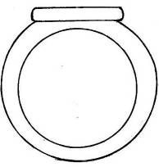 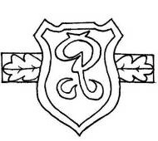

4. attēls

3.2. Valsts ugunsdzēsības un glābšanas dienesta amatpersonas saspraude – dzeltens aplis, kuram simetriski pa vidu izvietota dzeltena astoņstaru zvaigzne. Zvaigznes centrā – dzeltens aplis, aiz kura malām redzamas sarkanas grieķu krusta daļas, apļa centrā uz melna fona sakrustoti cirvīši dzeltenā krāsā, virs kuriem vairogs ar zilu trijstūri centrā, zem vairoga un cirvīšiem horizontāli, puslokā uz leju izliekta sarkanbaltsarkana lente ar pārlocītām un trijstūrī iegrieztām sānu malām (5. attēls).

 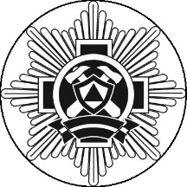

5. attēls

**4. Zīmotne** (Iekšlietu ministrijas sistēmas iestāžu un Ieslodzījuma vietu pārvaldes amatpersonām):

4.1. zīmotnes burti "LV" apakšējā daļā savienoti. Burtu apmales – reljefas, vidusdaļa – padziļināta uz visu formas tērpa apkakļu stūriem (izņemot kreklu apkakles un kažokādas apkakles) zelta, sudraba vai karmīnsarkanā krāsā (6. attēls);

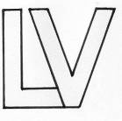

6. attēls

4.2. ģenerāļa formas tērpam – ozollapas formas zīmotne. Divas apakšējā daļā savienotas ar zelta vai sudraba krāsas diegiem izšūtas atšķirīga izmēra ozollapas (7. attēls);

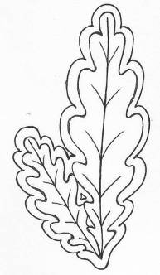

7. attēls

4.3. Valsts robežsardzes amatpersonas formas tērpam – vairoga formas zīmotne zaļā krāsā (kuģošanas līdzekļu personālam – melnā krāsā) ar zelta krāsas apmali. Vairoga vidū – stilizēts burts R zelta krāsā uz visu formas tērpa apkakļu stūriem (izņemot kreklu, polo kreklu, lauka virskreklu, ziemas virsjaku, īso ziemas virsjaku) (8. attēls).

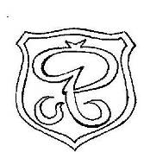

8. attēls

**5. Pogas** (Iekšlietu ministrijas sistēmas iestāžu un Ieslodzījuma vietu pārvaldes amatpersonām):

5.1. poga no dzeltena vai sudraba krāsas oksidēta metāla. Uz pogas – reljefs mazā valsts ģerboņa attēls un apmale (9. attēls);

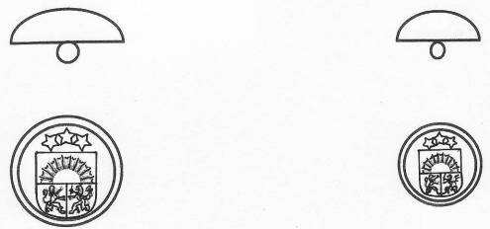

9. attēls

5.2. poga no dzeltena vai sudraba krāsas oksidēta metāla. Uz pogas – reljefs mazā valsts ģerboņa attēls un apmale (10. attēls).



10. attēls

**6. Kokarde** (Iekšlietu ministrijas sistēmas iestāžu un Ieslodzījuma vietu pārvaldes amatpersonām):

6.1. mazliet ieliekta dzeltena vai sudraba krāsas metāla vai uz auduma izšūta vai presēta kokarde ar ozollapu vainagā ietvertu uz priekšu izvirzītu mazā valsts ģerboņa attēlu. Mazais valsts ģerbonis var būt krāsains (11. attēls);

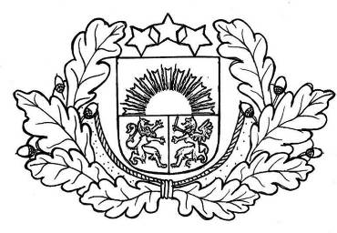

11. attēls

6.2. ģenerālim – mazliet ieliekta dzeltena vai sudraba krāsas metāla kokarde ar krāsainu lielā valsts ģerboņa attēlu (12. attēls).



12. attēls

**7. Akselbantes** (Iekšlietu ministrijas sistēmas iestāžu amatpersonām) –akselbantes no auklām dzeltenā (zelta) krāsā ar zeltītiem metāla uzgaļiem (13. attēls).

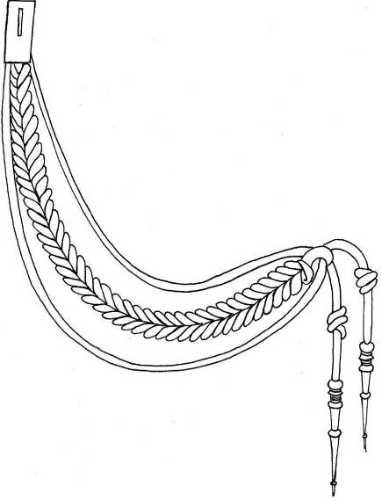

13. attēls

**8. Uzšuves un pazīšanas zīmes** (Iekšlietu ministrijas sistēmas iestāžu un Ieslodzījuma vietu pārvaldes amatpersonām):

8.1. visu Iekšlietu ministrijas sistēmas iestāžu amatpersonām uz formas tērpa ir uzšuves melnā krāsā ar attiecīgās amatpersonas uzvārdu. Uzšuvei ir dzeltena vai sudraba krāsas apmale un burti dzeltenā vai sudraba krāsā. Ieslodzījuma vietu pārvaldes amatpersonai – plastikāta piespraude melnā krāsā ar attiecīgās amatpersonas uzvārdu. Piespraudei apmale zeltītā krāsā, bet piespraudes vidusdaļā izvietots amatpersonas vārda pirmais burts un uzvārds (burti zeltītā krāsā). Piespraude stiprināma pie ziemas virsjakas, virsjakas, vīriešu žaketes, krekla, sieviešu blūzes, pulovera, polo krekla virs labās krūšu kabatas, bet pie sieviešu žaketes – labajā pusē kreisās krūšu kabatas līmenī;

8.2. Valsts policijas amatpersonai uz formas tērpa krekla virs kreisās krūšu kabatas ir uzšuve melnā krāsā ar dzeltenu uzrakstu "POLICIJA". Apkārt uzšuvei – dzeltena apmale (14. attēls);

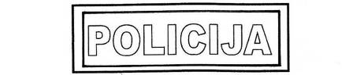

14. attēls

8.3. Valsts robežsardzes amatpersonai uz formas tērpa krekla (blūzes) virs kreisās krūšu kabatas ir uzšuve melnā krāsā ar dzeltenu uzrakstu "ROBEŽSARDZE". Apkārt uzšuvei – dzeltena apmale (15. attēls);

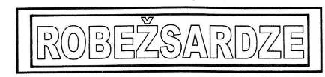

15. attēls

8.4. Valsts robežsardzes Aviācijas pārvaldes Aviācijas dienesta un Aviācijas inženiertehniskā dienesta amatpersonai uz formas tērpa (virsjakas, žaketes, parādes žaketes, lauka formas virskrekla, kombinezona) ir Valsts robežsardzes Aviācijas pārvaldes Aviācijas dienesta un Aviācijas inženiertehniskā dienesta pazīšanas zīme – krāsainas Valsts robežsardzes emblēmas un zeltītu spārnu kombinācija. Zīme izgatavota no dzeltena metāla vai izšūta uz auduma, vai presēta (16. attēls);

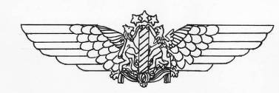

16. attēls

8.5. Valsts robežsardzes Aviācijas pārvaldes Aviācijas dienesta amatpersonai – izšūta pilota identifikācijas zīme ar attiecīgās amatpersonas dienesta pakāpi un uzvārdu. Zīme melnā krāsā ar apmali dzeltenā krāsā. Uzraksti izšūti dzeltenā krāsā. Zīmei piešūta *Velcro* stiprinājuma "āķīšu" daļa, komplektā ietilpst *Velcro* stiprinājuma "cilpiņu" daļa zīmes stiprināšanai pie kombinezona;

8.6. Valsts robežsardzes Aviācijas pārvaldes Aviācijas dienesta amatpersonai – uzšuve ar Latvijas Republikas karogu un uzrakstu LATVIJA. Izšuvums veikts ar zelta, baltas, sarkanas, sudraba krāsas diegiem;

8.7. Iekšējās drošības biroja amatpersonai uz formas tērpa labās piedurknes ir uzšuve melnā krāsā ar izšūtu Latvijas Republikas karoga attēlu un uzrakstu "LATVIJA" (17. attēls). Uz formas tērpa krekla virs kreisās krūšu kabatas ir uzšuve melnā krāsā ar sudraba krāsas uzrakstu "IEKŠĒJĀS DROŠĪBAS BIROJS". Apkārt uzšuvei – sudraba krāsas apmale (18. attēls);

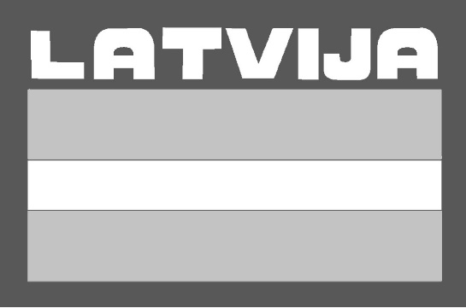

17. attēls



18. attēls

8.8. Valsts ugunsdzēsības un glābšanas dienesta amatpersonai uz formas tērpa krekla (blūzes) virs kreisās krūšu kabatas ir uzšuve melnā krāsā ar dzeltenu uzrakstu "VUGD". Apkārt uzšuvei – dzeltena apmale (19. attēls);



19. attēls

8.9. Valsts policijas koledžas, Valsts robežsardzes koledžas un Ugunsdrošības un civilās aizsardzības koledžas kadetam uzpleča vidū visā tā garumā pa horizontāli 10 mm plata dzeltena josla (20. attēls).

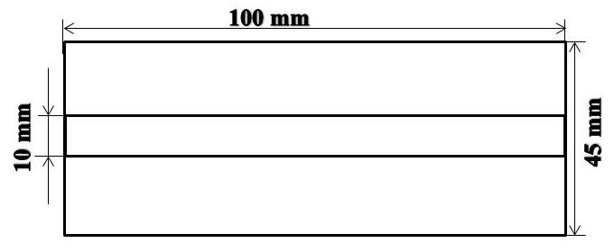

20. attēls

**2. Iestāžu amatpersonu dienesta pakāpju atšķirības zīmju apraksts**

**9.** **Ierindniekam** nav atšķirības zīmju (21. attēls).

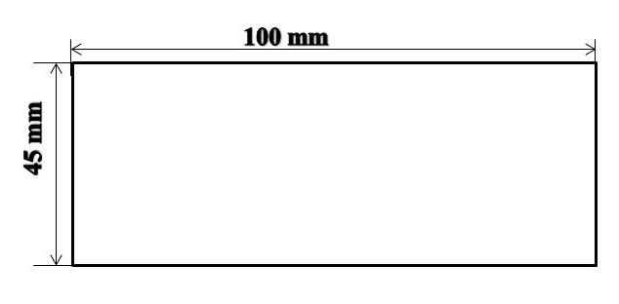

21. attēls

**10.** **Kaprālim** – 25 mm attālumā no uzpleča apakšējās daļas pa vertikāli viena 10 mm plata dzeltena vai sudraba krāsas josla (22. attēls).

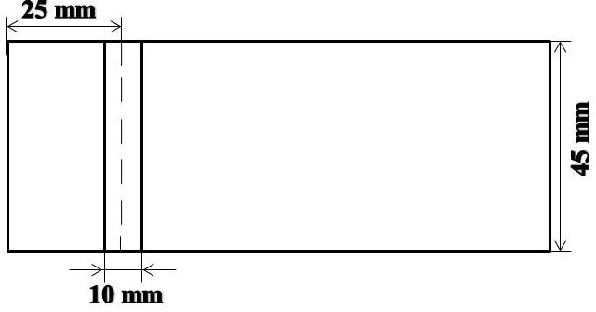

22. attēls

**11. Seržantam** – 25 mm attālumā no uzpleča apakšējās daļas pa vertikāli divas 10 mm platas dzeltenas vai sudraba krāsas joslas (23. attēls).

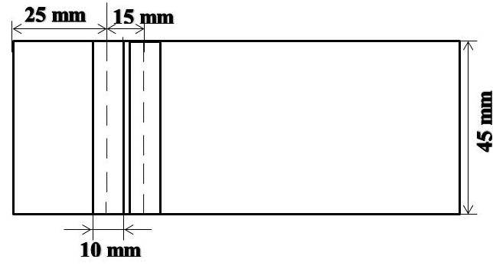

23. attēls

**12.** **Virsseržantam** – 25 mm attālumā no uzpleča apakšējās daļas pa vertikāli viena 20 mm plata dzeltena vai sudraba krāsas josla (24. attēls).

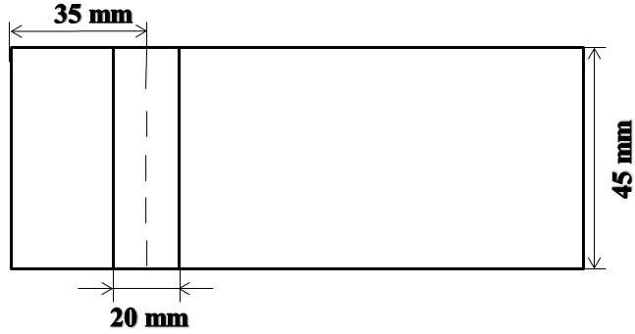

24. attēls

**13. Virsniekvietniekam** – 17 mm attālumā no uzpleča apakšējās daļas pa vertikāli viena 10 mm plata dzeltena vai sudraba krāsas josla un viena 3 mm augsta dzeltena vai sudraba krāsas metāla (vai izšūta ar zeltītas vai sudrabotas krāsas diegiem) zīmotne nošķeltas četrstūra piramīdas veidā. Katras sānu plaknes vidējā trešdaļa – ar trim šķēlumiem, pārējās virsmas – ar rievotu faktūru. Malu garums – 12 mm. Uz augšējās šķēluma plaknes – apaļš vainadziņš ar gludu izcilni vidū (25. attēls).

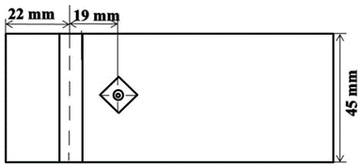

25. attēls

**14.** **Leitnantam** – divas 3 mm augstas dzeltena vai sudraba krāsas metāla (vai izšūtas ar zeltītas vai sudrabotas krāsas diegiem) zīmotnes nošķeltas četrstūra piramīdas veidā. Katras sānu plaknes vidējā trešdaļa – ar trim šķēlumiem, pārējās virsmas – ar rievotu faktūru. Malu garums – 12 mm. Uz augšējās šķēluma plaknes – apaļš vainadziņš ar gludu izcilni vidū (26. attēls).

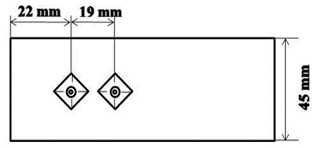

26. attēls

**15.** **Virsleitnantam** – trīs 3 mm augstas dzeltena vai sudraba krāsas metāla (vai izšūtas ar zeltītas vai sudrabotas krāsas diegiem) zīmotnes nošķeltas četrstūra piramīdas veidā. Katras sānu plaknes vidējā trešdaļa – ar trim šķēlumiem, pārējās virsmas – ar rievotu faktūru. Malu garums – 12 mm. Uz augšējās šķēluma plaknes – apaļš vainadziņš ar gludu izcilni vidū (27. attēls).

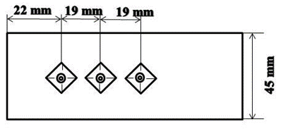

27. attēls

**16.** **Kapteinim** – četras 3 mm augstas dzeltena vai sudraba krāsas metāla (vai izšūtas ar zeltītas vai sudrabotas krāsas diegiem) zīmotnes nošķeltas četrstūra piramīdas veidā. Katras sānu plaknes vidējā trešdaļa – ar trim šķēlumiem, pārējās virsmas – ar rievotu faktūru. Malu garums – 12 mm. Uz augšējās šķēluma plaknes – apaļš vainadziņš ar gludu izcilni vidū (28. attēls).

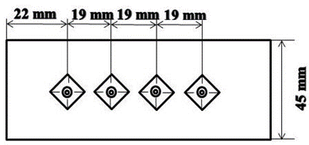

28. attēls

**17.** **Majoram** – viena 5 mm augsta dzeltena vai sudraba krāsas metāla (vai izšūta ar zeltītas vai sudrabotas krāsas diegiem) zīmotne astoņstaru zvaigznes veidā. Šķautnes ar rievotu faktūru. Uz augšējās šķēluma plaknes – vainadziņš (diametrs – 4 mm) ar gludu izcilni vidū (29. attēls).

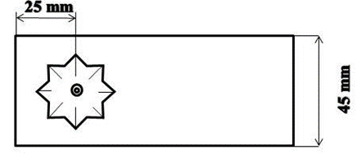

29. attēls

**18.** **Pulkvežleitnantam** – divas 5 mm augstas dzeltena vai sudraba krāsas metāla (vai izšūtas ar zeltītas vai sudrabotas krāsas diegiem) zīmotnes astoņstaru zvaigznes veidā. Šķautnes ar rievotu faktūru. Uz augšējās šķēluma plaknes – vainadziņš (diametrs – 4 mm) ar gludu izcilni vidū (30. attēls).

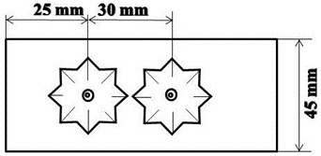

30. attēls

**19.** **Pulkvedim** – trīs 5 mm augstas dzeltena vai sudraba krāsas metāla (vai izšūtas ar zeltītas vai sudrabotas krāsas diegiem) zīmotnes astoņstaru zvaigznes veidā. Šķautnes ar rievotu faktūru. Uz augšējās šķēluma plaknes – vainadziņš (diametrs – 4 mm) ar gludu izcilni vidū (31. attēls).

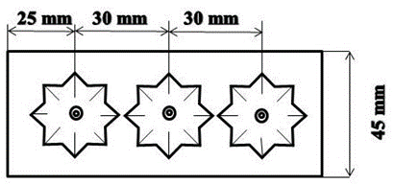

31. attēls

**20.** **Ģenerālim** – pīne no četrām zelta vai sudraba krāsas auklām (32. attēls).



32. attēls

**3. Iestāžu emblēmu apraksts**

**21.** **Valsts policijai un Valsts policijas koledžai** – vairogveida emblēma ar zīmējumu dzeltenā un baltā krāsā uz melna fona. Emblēmas centrā baltā aplī dzeltens auseklītis, uz kura izvietots balts zobens ar lejup vērstu asmeni. Uz emblēmas uzraksts ar dzelteniem burtiem – "LATVIJAS VALSTS", ar baltiem burtiem – "POLICIJA" (33. attēls).

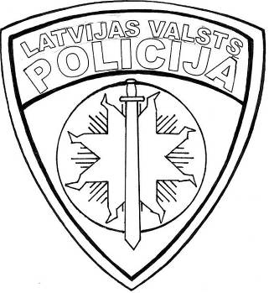

33. attēls

**22.** **Valsts ugunsdzēsības un glābšanas dienestam un Ugunsdrošības un civilās aizsardzības koledžai** – vairogveida emblēma ar līnijas kontūru dzeltenā krāsā gar malu uz melna fona. Majora, pulkvežleitnanta, pulkveža parādes formas tērpam – vairogveida emblēma uz balta fona. Augšējā daļā uzraksts ar tumši sarkaniem burtiem – "VALSTS UGUNSDZĒSĪBAS UN GLĀBŠANAS DIENESTS". Emblēmas centrā izvietota dzeltena astoņstaru zvaigzne. Zvaigznes centrā – sarkans aplis, aiz kura malām redzamas tumši sarkanas grieķu krusta daļas. Apļa centrā uz dzeltenu krustotu cirvīšu fona izvietots vairogs ar sarkanām malām. Vairoga centrā uz oranža fona izvietots vienādmalu trijstūris zilā krāsā. Zem vairoga un cirvīšiem horizontāli puslokā uz leju izliekta sarkanbaltsarkana lente ar pārlocītām un trijstūrī iegrieztām sānu malām (34. attēls).

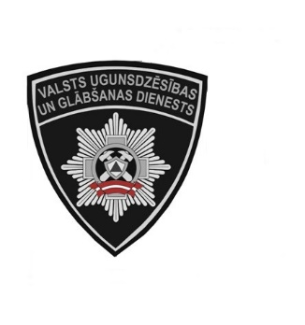

34. attēls

**23.** **Valsts robežsardzei** – emblēma ar kontūru dzeltenā krāsā gar malu. Vairoga augšējā daļā – trīs zvaigznes dzeltenā krāsā uz melna fona. Vidusdaļā – valsts robežstabs ar svītrotu dalījumu sarkanā un baltā krāsā (vienādā platumā). Kreisajā pusē robežstabam – sarkans lauva, labajā pusē – sudraba grifs, abi ar ķetnām tur uzslieto robežstabu. Lauvas un grifa mēle – dzeltenā krāsā. Zem lauvas un grifa, kā arī zem valsts robežstaba pamatnes – ozolzaru vītne zaļā krāsā. Apakšējā daļā – sarkanbaltsarkana lente (35. attēls).

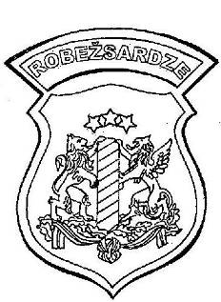

35. attēls

**24.** **Valsts robežsardzes Aviācijas pārvaldei** – emblēma, kuru veido vairogs ar kontūru dzeltenā krāsā. Vairogs rombveida formā ar izliektām malām. Uz vairoga virsmas centrā atrodas vanaga attēls (vanags brūnā krāsā ar melnas krāsas iezīmētu stilizēto spārnu svītrojumu un putna kontūru). Sākoties no romba apakšas, virzienā uz uzšuves malām un uz augšu atrodas divas zaļas krāsas ozollapu vītnes ar dzeltenām ozolzīlēm. Lapu vītnes sākas tieši pie robežstaba pamatnes. Uzšuves vidū atrodas robežstabs balti sarkanā krāsā. Virs robežstaba atrodas trīs dzeltenas piecstūrainas zvaigznes. Vairogu papildina lokveida elements ar kontūru dzeltenā krāsā, kurā ir izvietots uzraksts ar teritoriālās pārvaldes nosaukumu, izkārtotu divās rindās: augšējā rindā – AVIĀCIJAS, apakšējā rindā – PĀRVALDE. Uzšuves pamatnes augšējā daļa un apakšējās daļas ārējā kontūra ir gaiši zilā krāsā (36. attēls).

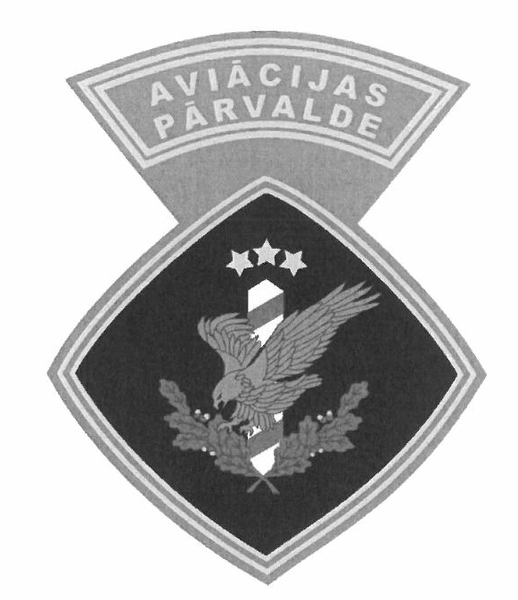

36. attēls

**25.** **Ieslodzījuma vietu pārvaldei** – emblēma uz formas tērpa kreisās piedurknes. Emblēmas pamatne tumši zaļā krāsā, gar tās malu kontūra, bet centrā – saule, kuras stari iespīd logā. Apakšējā daļā uzraksts – "IeVP". Kontūra, centra zīmējums un uzraksts dzeltenā krāsā (37. attēls).

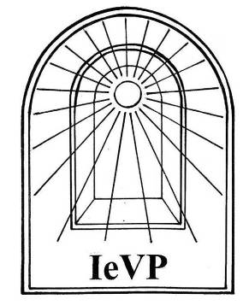

37. attēls

**26.** **Iekšējās drošības birojam** – emblēma pie speciālā formas tērpa labās piedurknes. Emblēmai ir apaļa forma, un tās centrā izvietots stilizēts dzirnakmens sudraba krāsā. Augšējā daļā uzraksts "IEKŠĒJĀS DROŠĪBAS BIROJS" sudraba krāsā, apakšējā daļā uzraksts "LATVIJAS REPUBLIKA" sudraba krāsā. Apkārt emblēmai apmalojums sudraba krāsā (38. attēls).



38. attēls

Iekšlietu ministrs S. Ģirģens